Информация
МБОУ «Максимовская СОШ»
о проведении Всероссийской акции,
приуроченной к Всемирному дню борьбы со СПИДом

На основании письма МКУ «Управление образования Шебекинского района Белгородской области» в целях повышения информированности обучающихся, педагогов и родителей о путях заражения и способах защиты, повышения мотивации к получению необходимой информации и вовлечения их в активную деятельность по профилактике ВИЧ-инфекции\СПИДа в школе в период с 28 ноября по 2 декабря 2016 года проводились следующие мероприятия:
- Беседа «Жизнь и здоровье в наших руках» (1-2 классы)
- Беседа «Что нужно знать о СПИДе» (3 класс)
- Беседа «СПИД – чума 21 века» (4 класс)
- Беседа «Профилактика СПИДа» (5 класс)
- Диалог «Позаботься о себе!» (6 класс)
- Диалог «СПИД и способы его профилактики» (7 класс)
- Классный час «Мы выбираем жизнь!» (8 класс)
- Диспут «СПИД: что я знаю о нём» (9 класс)
- Классный час «Я люблю тебя, жизнь!» (10-11 классы)
- Оформлен информационный стенд «СПИД и его профилактика»
- Открытый урок «Знание – ответственность – здоровье»

Директор школы: А.Леонов

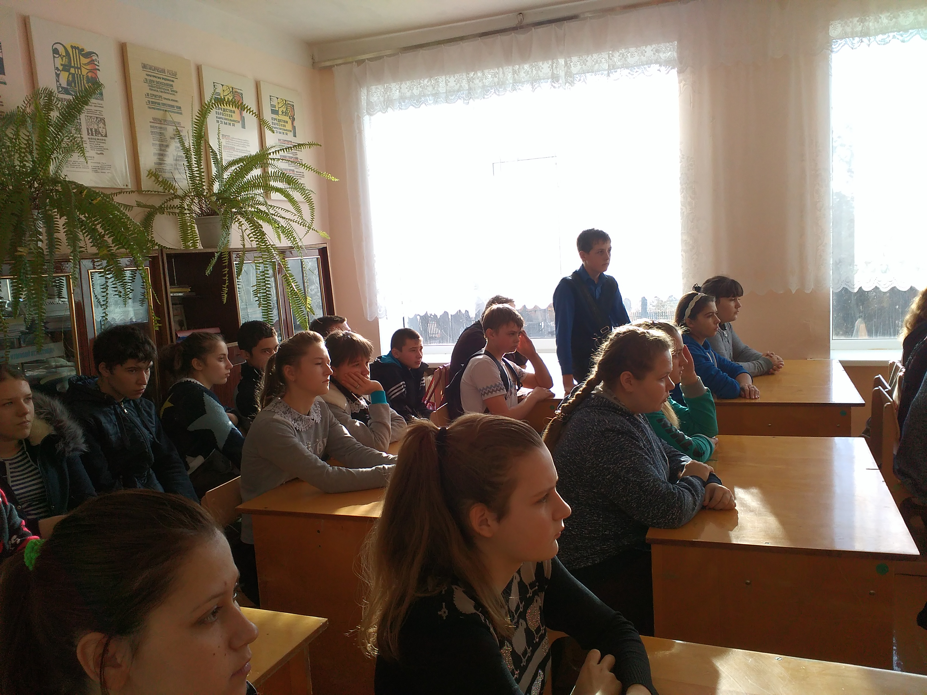

Диалог «СПИД и способы его профилактики» в 7 классе

